У Павлограді пройшли тренінги з ICC Компетенції
Протягом липня-вересня представники м. Павлограда взяли участь у 3-х вебінарах-тренінгах з ІСС Компетентності в рамках реалізації міжконтинентального проекту "Впровадження та залучення культурного розмаїття на міжнародному рівні» за підтримки Програми Ради Європи "Інтеркультурні міста" і методичного супроводу експерта Ради Європи, координатора національної мережі інтеркультурних міст Ксенії Хованової-Рубікондо.

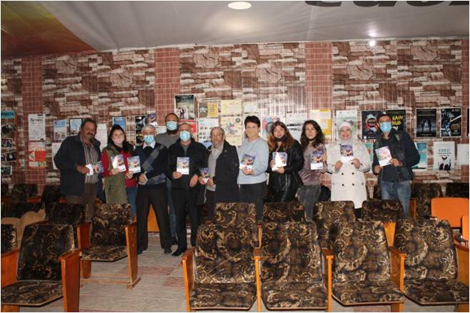

Після навчання нашими тренерами Бабічевою Ларисою, Чумаченко Світланою та Івженко Іриною були проведені 4 тренінги для різних цільових аудиторій (13, 16, 22 та 28 жовтня 2020 року) з урахуванням карантинних вимог.

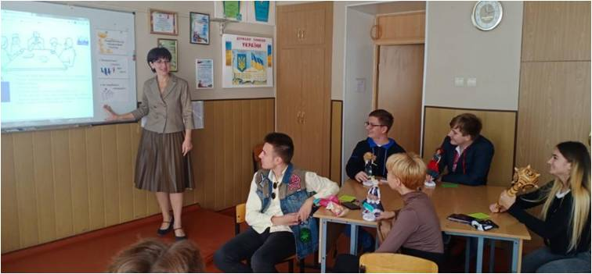

Під час тренінгу обговорювалось здатність особистості сприймати без агресії людей інших національностей: їхні думки, особливості поведінки, національні традиції та ін. Розглядали культурні характеристики народностей , які проживають у павлоградській громаді, вчилися відокремлювати спостереження від інтерпретації, розглядали практичні аспекти того, як краще розуміти різні культури та взаємодіяти з ними, дискутували, переглядали відео, пропрацьовували різні життєві ситуації, обґрунтовували свої переконання, використали інструмент «Живого кола».
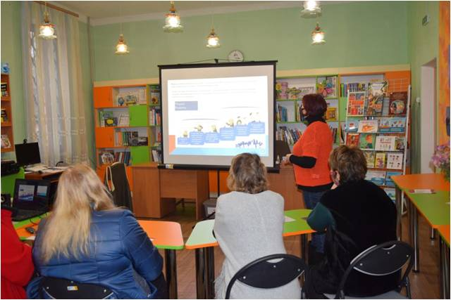

Учасники визначили і усвідомили свою власну культуру, а також під час тренінгу вчилися цінувати відмінності між своєю та іншими культурами. Провели паралелі про спільне та різне, про переважну зацікавленість іншими культурами кожного з учасників тренінгу.

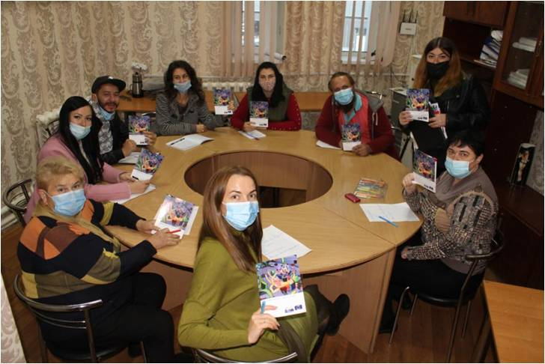

Серед учасників тренінгів були проведені інтерактиви, практичні завдання, дискусії. Кожен учасник підтримав думку про те, що виховання міжнаціональної толерантності обумовлена ​​загальнолюдської потребою збереження миру, взаємодією з різними культурами. І шлях міста, країни кожного з нас до європейської культури лежить не тільки через розуміння власної неповторності і гідності, самовдосконалення, а й з бажанням спілкуватися з представниками інших культур для інтеркультурного взаємозбагачення. Це можливо через відкритість і діалог, повагу до відмінностей, утвердження толерантності у взаєминах з іншими культурами.

